# Макет программной системы

## Аббревиатуры

## Основное окно

### Назначение

Предназначено для предоставления доступа ко всем основным функциям ПС. На Рисунке 1 представлен вид главного окна.

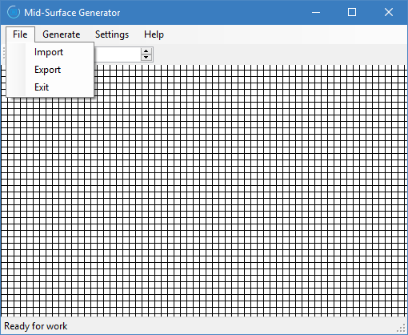

Рисунок 1

### Структура

Главное окно ПС состоит из следующих основных блоков:

1. Заголовок окна
2. Строка меню
3. Панель быстрых настроек
4. Область отображения модели
5. Строка состояния

### Основной функционал

Главное окно предоставляет следующие основные функции:

1. Импорт модели

Для импорта модели пользователь выбирает соответствующую кнопку в меню «Файл». После нажатия на неё, откроется окно выбора файла. На рисунке 2 представлен вид окна после успешного импорта модели.

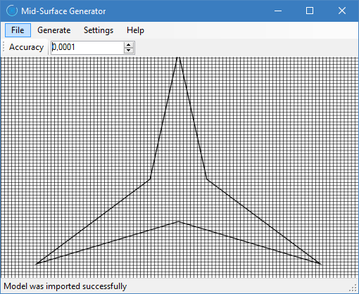

Рисунок 2

1. Настройка точности

Для генерации срединной поверхности с необходимой точностью, пользователь может изменить точность в панели инструментов. На рисунке 3 можно увидеть, что значение точности изменено и равно 0.0000001

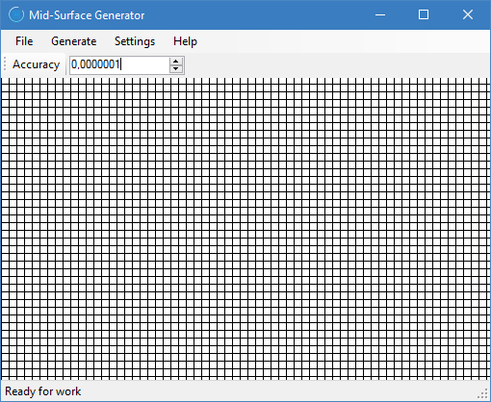

Рисунок 3

1. Генерация срединной поверхности

Для генерации срединной поверхности импортированной модели, пользователь должен нажать на кнопку Генерация в строке меню. Далее, он ждет окончания процесса, о чём будет свидетельствовать изменившаяся строка состояния. На рисунке 4 представлен вид окна после успешной генерации срединной поверхности импортированной модели.

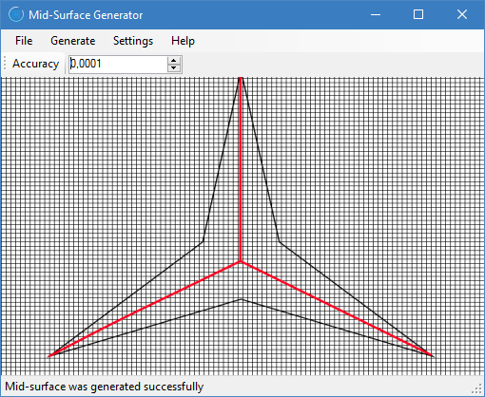

Рисунок 4

1. Экспорт модели

Для экспорта модели сгенерированной срединной поверхности, пользователь открывает окно экспорта соответствующей кнопкой меню Файл.

### Дополнительный функционал

Главное окно предоставляет следующие дополнительные функции:

1. Открытие окна настройки ПС

Для открытия окна настроек ПС пользователь нажимает на кнопку Настройки из строки меню главного окна.

1. Открытие руководства пользователя

Для открытия руководства пользователя необходимо нажать на кнопку Справка в строке меню главного окна, затем выбрать пункт Руководство пользователя. На рисунке 5 представлено подменю Справка.

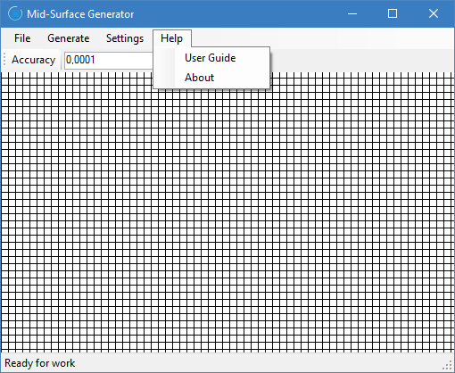

Рисунок 5

1. Открытие справки о ПС

Для открытия окна информации о ПС необходимо нажать на кнопку «Справка» в строке меню главного окна, затем выбрать пункт «О приложении».

## Окно настроек

### Назначение

Предоставляет пользователю интерфейс управления доступными настройками ПС. На рисунке 6 представлен вид она настроек.

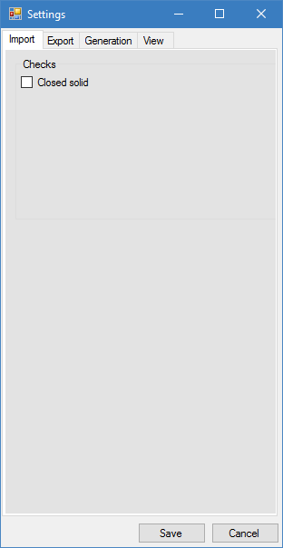

Рисунок 6

### Структура

Окно настроек ПС состоит из следующих блоков:

1. Заголовок окна
2. Меню вкладок, в свою очередь состоящее из следующих вкладок:
   1. Импорт
   2. Экспорт
   3. Генерация
   4. Вид
3. Область содержания вкладки
4. Панель с кнопками Сохранить и Отменить.

### Основной функционал

Окно настроек ПС предоставляет следующий функционал:

1. Изменение настроек ПС и их сохранение:

Для изменения настроек ПС, пользователь открывает окно настроек из главного окна ПС, выбирает необходимую вкладку с настройками, изменяет их, а затем сохраняет их, нажав на кнопку Сохранить в панели окна.

## Окно импорта

### Назначение

Предоставляет пользователю интерфейс для поиска файла модели и его загрузке в ПС для дальнейшей работы. На рисунке 7 представлен вид окна импорта.

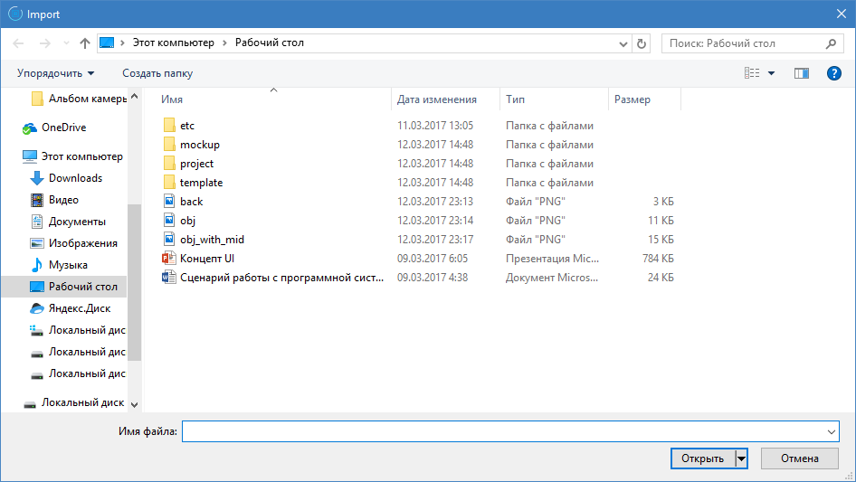

Рисунок 7

### Структура

Окно импорта имеет стандартную для используемой ОС структуру окна открытия файлов.

### Основной функционал

Главной функцией окна импорта является указание местоположения импортируемой модели пользователем.

## Окно экспорта

### Назначение

Предоставляет пользователю интерфейс, для указания места и названия экспортируемого файла, и дальнейшего его сохранения. На рисунке 8 приведен вид окна экспорта.

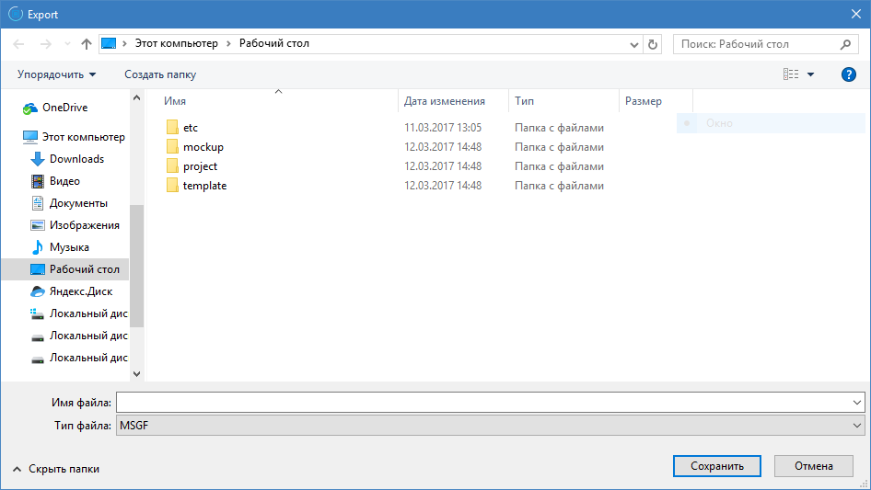

Рисунок 8

### Структура

Окно экспорта имеет стандартную для используемой ОС структуру окна сохранения файлов.

### Основной функционал

Главной функцией окна экспорта является указание местоположения экспортируемой модели и её имени.